ČETRTEK, 10.12.
Dragi učenec!
V tabeli boš našel povezave razlage snovi in svoje naloge, ki so podčrtane. Naloge pa bodo potem starši fotografirali in jih poslali po e-pošti.
PREDMET | NAVODILA | OPOMBE
SLJ | 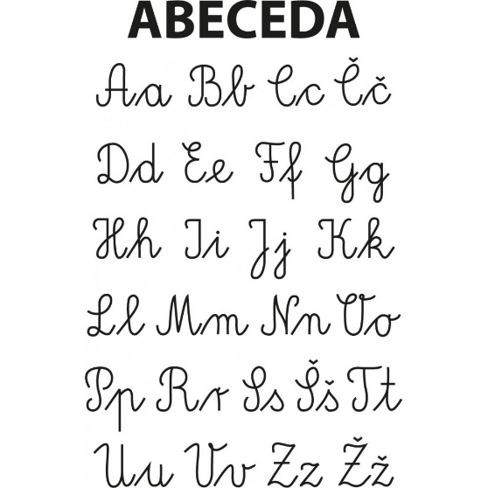  MALE PISANE ČRKE – PONOVITEV - PISANJE  mala pisana i  mala pisana u  mala pisana m  mala pisana n  Pri vseh posnetkih sodeluj s prsti.  Odpri zvezek in zapiši naslov VAJA in datum.  Najprej v vsako vrsto napiši vsako malo pisano črko posebej: i, u, m in n  Nadaljuj z zapisom do konca vrstice. | Fotografijo opravljenega dela starši pošljejo po e-pošti.
MAT | SEŠTEVANJE DESETIC DO 100  NADALJUJEMO z računanjem desetic.  Odpri učbenik na strani 73.  V spodnjem delu strani preberi vse 3 besedilne naloge in jih reši v zvezek.  Napiši:  UČBENIK, STRAN 73 (datum)  - Naloga  R:  O:  - Naloga  R:  O:  - Naloga  R:  O: | Fotografijo opravljenega dela starši pošljejo po e-pošti.
ŠPO | RAZGIBANA ŠOLA  https://www.youtube.com/watch?v=tgvfaocliN0  Poglej si posnetek Božička kako se je zredil in skupaj z učiteljico razgibane šole razmigaj svoje telo
ODS | ZOOM SREČANJE OB 11. URI.  SE VIDIMO

